Впиши фамилию, имя, отчество и номер класса

Эрудит-Марафон Учащихся «ЭМУ 2009/2010» - Конкурс Специалистов
ЛИТЕРАТУРНОЕ ЧТЕНИЕ [ 3 класс ]

1. Сумчатый Крот повесил рисунки для украшения читального зала. Теперь он собирается их подписать. Помоги ему подобрать фразеологизмы к картинкам.
1) Взять слово – по собственной инициативе выступать на собрании
2) Быть не ко двору – не подходящий, не соответствующий каким-либо требованиям
3) Браться за ум – становиться благоразумнее, рассудительнее, образумливаться
4) Делить шкуру неубитого медведя – распределять прибыль от еще не осуществленного дела
5) Вбивать в голову – частым повторением заставлять усвоить, запомнить что-либо
6) Вогнать в краску – приводя в смущение, заставлять покраснеть
А Б В Г
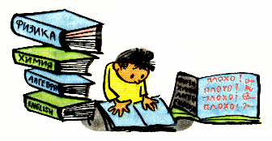 | 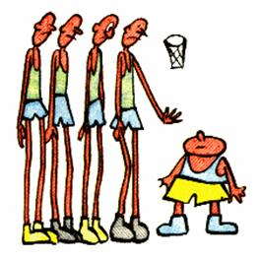 | 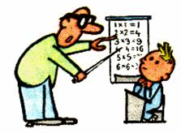 | 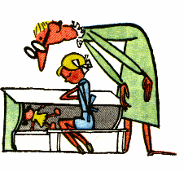
Д  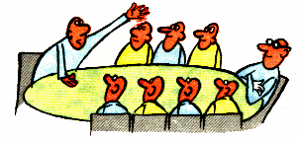 |  | Е  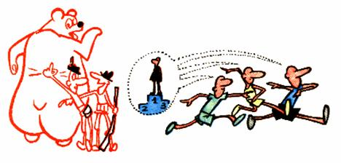
Заполни таблицу, в которой под номером каждого фразеологизма укажи букву подходящей иллюстрации.
1 | 2 | 3 | 4 | 5 | 6

2. Для украшения читального зала Сумчатый Крот составил следующий ребус:
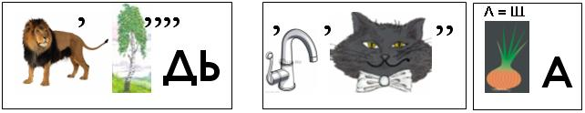
Разгадай его и определи, в произведении какого жанра встречаются такие герои?
А. Рассказ Б. Сказка В. Стихотворение Г. Басня Д. Быль
Обведи букву выбранного варианта ответа.

3. Сумчатый Крот составляет плакат. Плакат должен объяснять, кого и как следует называть в библиотеке. Помоги ему закончить плакат. Подбери и запиши пропущенное слово. Запиши это слово в ответе.
Читать – читатель
Рассказывать - ??? Ответ: _____________
4. Чтобы украсить читальный зал, Сумчатый Крот составил ребус. Тебе надо понять, как связаны правая и левая таблицы. Тогда ты сможешь прочитать зашифрованную фразу. Определи, кто сказал эти слова.
1 | 12 | 3 | 15 |  | Я | С | У | Е
8 | 6 | 19 | 10 |  | А | И | И | Р
16 | 18 | 2 | 17 |  | Т | С | М | Е
4 | 11 | 20 | 9 |  | Ж | А | Л | В
14 | 7 | 13 | 5 |  | В | Н | Ц | Ч

Обведи букву выбранного варианта ответа:
А.Маленький Мук
Б. Карлсон
В. Кот Матроскин
Г. Маленький Принц
Д. Чебурашка
5. Для украшения читального зала Сумчатый Крот составил зашифрованный ребус:
ЗУБ ЛУНА РОЗА КРАН

В нём содержится фамилия известного поэта. Чтобы его расшифровать, нужно зачеркнуть все буквы, которые встречаются в словах два и более раза, и соединить оставшиеся буквы.
Запиши в ответе расшифрованное слово. Ответ: _____________

6. Сумчатый Крот классифицирует книги. Помоги ему. Прочитай толкования некоторых литературных жанров:
А. Эссе́ — литературный жанр прозаического сочинения небольшого объёма. Эссе выражает индивидуальные впечатления и соображения автора по конкретному поводу.
Б. Потешка – это жанр устного народного творчества. Потешка учит маленького ребенка понимать человеческую речь и выполнять различные движения, которым руководит слово.
В. Притча – краткий поучительный иносказательный рассказ.
Г. Роман — литературный жанр, который предполагает развернутое повествование о жизни и развитии личности главного героя (героев).
Определи, к какому из них относится следующее произведение:
Две сохи
В кузнице отремонтировали две сохи. Они выглядели одинаково. Одна из них осталась стоять в углу сарая. Её жизнь была легче, чем жизнь другой сохи, которую крестьянин на следующее утро погрузил на телегу и привёз на поле. Там она стала красивой и блестящей. Когда обе сохи вновь встретились в сарае, они с удивлением посмотрели друг на друга. Соха, которую не употребляли в дело, была покрыта ржавчиной. С завистью она смотрела на блестящую подругу:
— Скажи, как ты стала такой красивой? Ведь мне так хорошо было в тишине сарая стоять в своём углу.
— Это безделье тебя изувечило, а я стала красивой от труда.

Обведи букву выбранного жанра.
7. Сумчатый Крот читает повесть А.Волкова «Волшебник Изумрудного города»:
- Ах, если бы я мог получить хоть немного смелости… Ведь это мое самое заветное желание! – рассказывает о своей мечте Трусливый Лев.
Сумчатый Крот решил помочь Льву. Помоги ему превратить Трусливого Льва в Бесстрашного, расположив данные слова в порядке увеличения степени смелости. Заполни нижнюю строку таблицы последовательностью букв. А) смелый Б) робкий В) решительный Г) осторожный
 | 1 | 2 | 3 | 4
трусливый |  |  |  |  | бесстрашный

8. Сумчатый Крот обнаружил, что в некоторых книгах явления природы описываются как живые существа.
Прочитай строки из стихотворения И.С. Тургенева «Весенний вечер»
Гуляют тучи золотые  Над отдыхающей землей;  Поля просторные, немые  Блестят, облитые росой; | Ручей журчит во мгле долины,  Вдали гремит весенний гром,  Ленивый ветер в листах осины  Трепещет пойманным крылом.
Какие объекты и явления природы описываются как живые существа?
Обведи букву правильного ответа.
А. тучи, земля, ручей, гром Б. земля, поля, гром, ветер, осина
В. тучи, поля, земля, ветер Г. тучи, земля, роса, ручей,
Д. земля, долина, гром, ветер

9. Сумчатый Крот помогает одному из читателей найти в оглавлении сборника рассказов о животных определённый рассказ. Какая информация им поможет?
А. Название рассказа Б. Содержание рассказа В. Алфавит Г. Аннотация
Д. Главные герои рассказа Обведи букву выбранного варианта ответа.

10. Если пришедший в библиотеку зверь не умеет читать, то Сумчатый Крот пересказывает ему содержание книг. Помоги ему лучше справляться с этой работой. Расположи в нужном порядке приведённые этапы, чтобы получилась памятка по подготовке пересказа.
А) Кратко расскажи каждую часть. Б) Прочитай текст.
В) Запиши план рассказа. Г) Раздели текст на части.
Д) Скажи точно, о чём говорится в каждой части (выбери самое главное)
Заполни вторую строку таблицы соответствующими буквами.
1 | 2 | 3 | 4 | 5

11. Один из читателей просит у Сумчатого Крота книгу о великой империи, существовавшей на огромном острове Атлантида, исчезнувшей в волнах океана 12 тысяч лет назад. Сумчатый Крот подобрал пять книг, в которых может содержаться нужная информация. В какой из этих книг читатель найдёт сведения об Атлантиде?
Обведи букву правильного варианта ответа.
А. «Когда начинается история?» Б. «Исчезнувшие цивилизации»
В. «Наука и техника древних времен» Г. «От Средневековья до наших дней»
Д. «Чудеса света»

12. Птицы ужасно обращаются с книгами. Они часто берут в библиотеке сборники крылатых выражений и возвращают их испорченными. Помоги Сумчатому Кроту склеить разорванную страницу книги. Подбери к началам фраз их концы.
1. Своротить… А. … язык
1 | 2 | 3 | 4 | 5
2. Вымотать… Б. … зубы
3. Прикусить… В. … гору
4. Заговаривать… Г. … ума Заполни вторую строку таблицы
5. Не приложить… Д. … душу соответствующими буквами.

13. Сумчатый Крот чинит порванный словарь. Помоги ему из набора толкований выбрать только те, которые относятся к слову ПЕРО. Запиши буквы выбранных толкований в ответе через запятую. Ответ: ___________
А) Орудие для письма чернилами, тушью.
Б) Часть руки от запястья до кончиков пальцев.
В) Часть кресла, дивана и т.п., служащая опорой для рук.
Г) Ступня или вся нога у некоторых животных и птиц.
Д) Предмет письменной принадлежности в виде палочки, в которую вставляется перо или стержень.
Е) Зелень лука, чеснока и некоторых других растений в виде узких длинных листьев.
Ж) Письменная принадлежность - деревянная палочка со стержнем из смеси глинистой массы с графитом.
З) Приспособление для окрашивания или для обмазывания чем-нибудь, состоящее из насаженного на рукоятку пучка волос, щетины.
И) Часть предмета, за которую берутся рукой при пользовании им.

14. Сумчатый Крот чинит разорванную страницу книги. Помоги ему понять, какой обрывок не подходит к другим. Обведи букву лишней строки.
А. В некотором царстве, в некотором государстве…
Б. Жили – были старик со старухой…
В. В старые – стародавние времена…
Г. А Мартынка и теперь живет, хлеб жует.
Д. Не далеко – не близко, не высоко - не низко…

